项目编号：0010-2017-2021
审核员现场审核记录
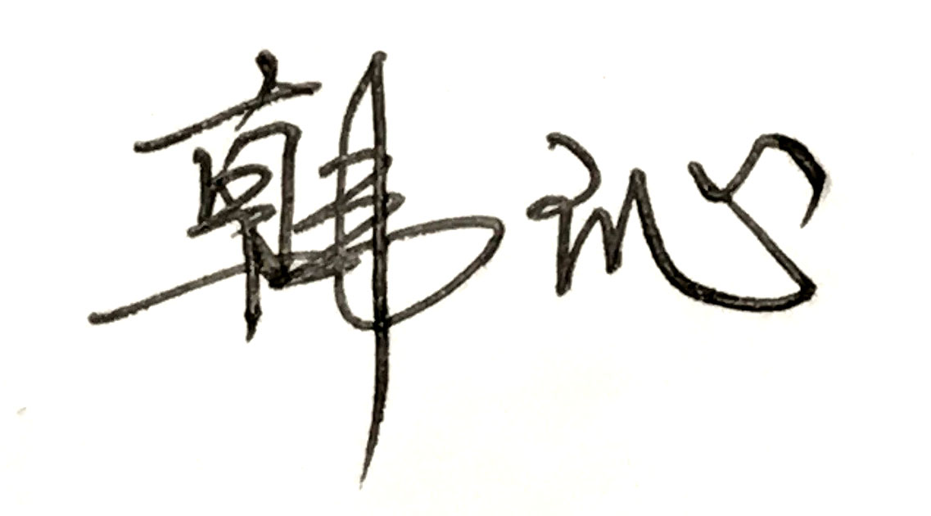
企业名称： 南京工艺装备制造有限公司
审 核 员： 审核日期： 2021年04月25日
序号 | 审核内容  及抽样要求 | 对应的  标准条款 | 审核记录及说明 | 审核部门 | 是否列入  不符合项
1 | 了解企业建立测量管理体系一年来的运行情况？企业的产品质量、测量设备和测量过程是否持续满足顾客的测量要求？  企业建立测量体系后取得了哪些成绩？  企业在产品质量、物料交接、能源、安全、现场管理等方面是否有顾客投诉、纠纷、处理等状况。  对投诉的处理情况：  企业组织机构有否变更？产品有否增加？ | 5.2顾客为关注焦点 | 企业测量管理体系从去年监审至今的运行正常、适宜，符合体系要求，体系运行是有效的。  测量设备、设施充分和测量过程有效监控都能够持续满足顾客的测量要求。  企业建立测量体系对企业管理水平提高、内部产品质量稳定提供了保证，对产品性能改进和新产品研发提供了有力支持，对外部市场推广等起到重要作用。  企业在产品质量、物料交接、能源、安全、现场管理等方面较好未见到顾客投诉、纠纷等情况。  企业组织机构没有变更，产品类型也没有新增加。 | 管理层  品管部  市场部  生产运营部  总师办  综合管理部 | 否
2 | 企业是否制定质量目标。是否分解到各部门。是否有具体指标，是否可测量和考核？查考核记录。 | 5.3质量目标 | 企业制定了计量工作目标，已分解到各职能部门。查Q/GYMM01-2019《测量管理手册》规定了公司的计量方针及7项计量工作目标。考核指标可测量,分别按季度或年度统计汇总。查看了各部门2021计量目标统计表满足标准要求。 | 品管部  市场部  综合管理部 | 否
3 | 企业管理评审的时间？是单独评审还是和其它体系一起？  企业最高管理者是否主持审评？频次？  是否评审体系的适宜性、适应内外环境变化的能力。充分性：过程识别控制程度。有效性：评价体系改进机会和变更的需求。解决问题有哪些？ | 5.4管理评审 | 企业于2021年4月15日进行了测量管理体系管理评审。是单独进行了评审。  会议由管理者代表黄育全主持，各职能部门管理人员参加。各部门汇报了体系运行情况，对质量目标的实现情况、测量设备和测量过程的控制情况与规定要求的符合程度、内审及纠正措施的效果进行了评审，并做相应的工作总结。  管理评审频次一年进行一次。  会议肯定了公司测量管理体系基本充分、适宜，体系运行对实现目标指标、方针是有效的。并形成了管理评审报告。 | 管理层  品管部  技术部门  设备部  市场部  生产运营部  总师办  综合管理部  艺工实业  安环部 | 否
4 | 企业计量人员资质是否符合要求？ | 6.1人力资源 | 企业针对计量人员均进行了上岗前培训，有培训记录及评价。符合要求。查企业2021年培训计划，均能按计划进行。 | 综合管理部 | 否
5 | 企业针对外部供方是否制定了相应的文件，供方资质是否满足要求？ | 6.4外部供方 | 查企业制定了《外部供方管理程序》，企业对外部供方南京晨光集团有限责任公司计量中心、江苏省计量科学研究院、南京市计量监督检测院建立了档案管理，资质文件符合要求。 | 品管部 | 否
6 | 企业如何进行顾客满意调查？ | 8.2.2顾客满意 | 查企业通过第三方进行顾客满意度调查统计，2020年度顾客满意度为86.75，企业每年6～8月进行一次调查统计分析,符合要求。 | 品管部 | 否
7 | 企业每年进行几次测量体系内审？单独审还是结合审核？ | 8.2.3测量管理体系审核 | 企业每年进行一次测量管理体系内审，于2021年3月26日～3月29日组织了公司测量管理体系内审，测量职能管理部门对八个部门及各生产车间进行了全要素的审核。审核中共发现5个不符合项，涉及文件、计量器具管理、标识和记录等问题。体系各项工作均有序开展。通过内审确定了测量管理系统运转正常，人员、组织机构和体系文件健全，以满足公司内外部顾客要求为目标，所有关键测量设备均经过确认，测量过程均进行控制，人员定期接受培训并形成了内审报告。 | 品管部  技术部门  设备部  市场部  生产运营部  总师办  综合管理部  艺工实业  各车间 | 否

8 | 企业对上年审核中发现的不符合是否进行纠正？是否制定纠正措施？验证是否满足要求。检查不合格控制的有效性。 | 8.3不合格控制 | 企业上年度未开具不符合项。  查企业的Q/GYMP8301-2019《不合格管理控制程序》文件中不合格控制过程，满足标准要求。 | 品管部 | 否
9 | 企业和部门对内外审中发现不合格如何采取纠正和纠正措施？查阅纠正和预防措施记录，检查其符合性和有效性。 | 8.4改进 | 企业和部门对外审中发现的不合格分析了原因并及时进行纠正，提出了改进和预防措施。明确了责任部门和实施时间。  查：针对不符合项，有原因分析和纠正措施及在规定的时间进行了纠正措施实施的有效性验证。  查企业的Q/GYQP8501《持续改进控制程序》文件中纠正措施和预防措施办法，满足标准要求。 | 品管部 | 否
10 | 计量单位使用情况？检查强制检定计划，并抽样检查计划实施的情况。 | 计量法制要求 | 查看企业部件清单工艺文件、记录表单、设备管理台账等，基本能采用法定计量单位。  计量器具总2347件，其中强制检定计量器具有52台。管理符合要求。已按周期规定进行检定。 | 品管部 | 否
11 | 公司对标志的使用，符合相关标准和规定。公司测量管理体系认证证书是否用于企业形象广告宣传：对企业产品招投标有哪些帮助？ | 认证证书标识的使用 | 公司对标志的使用，符合相关标准和规定。对取得的测量管理体系认证证书用于公司宣传、产品质量提升、同行竞争都起到了重要作用。同时对产品招投标给予了肯定。 | 品管部  市场部  总师办 | 否
12 | 企业能源主要品种？是否是重点用能单位？ | GB17167－2006 | 企业主要耗能为水和电，2020年耗能折算约0.28万吨标准煤，不是重点耗能企业。能源设备配备较齐全，管理规范，满足标准要求。 | 安环部 | 否

